Uwaga !!!

Na dzisiejszych zajęciach zrobimy pracę pt. "Ślimak "- można go, także podarować swojej mamusi w prezencie .

Potrzebujemy do tego : 2 ręczników w różnych kolorach oraz tasiemki. Przystępujemy do pracy.

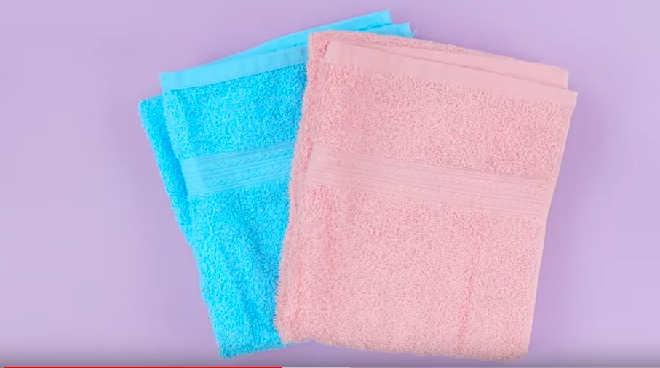

1.Zwijamy ręczniki w rolkę

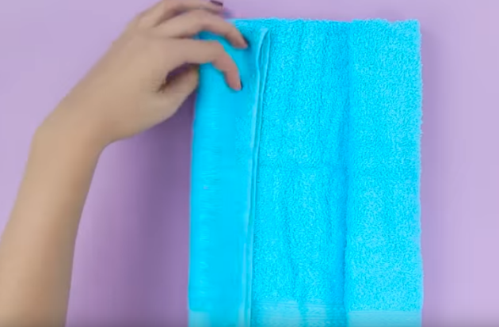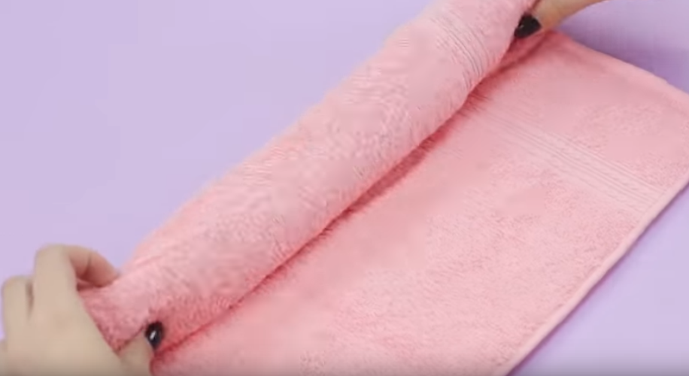

2. Zabezpieczamy ręcznik wstążką - zwijamy w kulkę

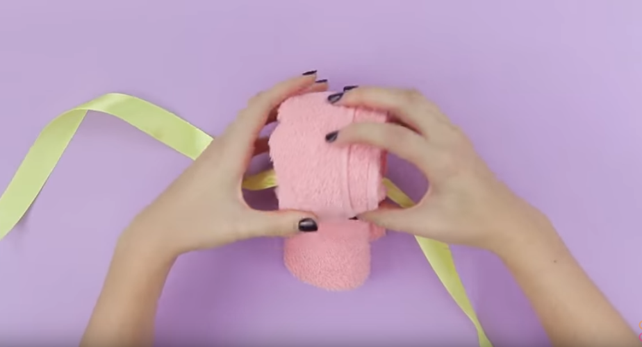

3.Przywiązujemy do drugiego ręcznika

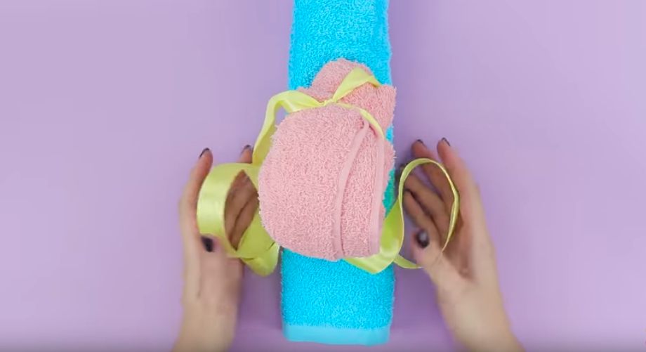

4.Podnosimy ręcznik tak ,aby powstała muszelka - przywiązujemy wstążką

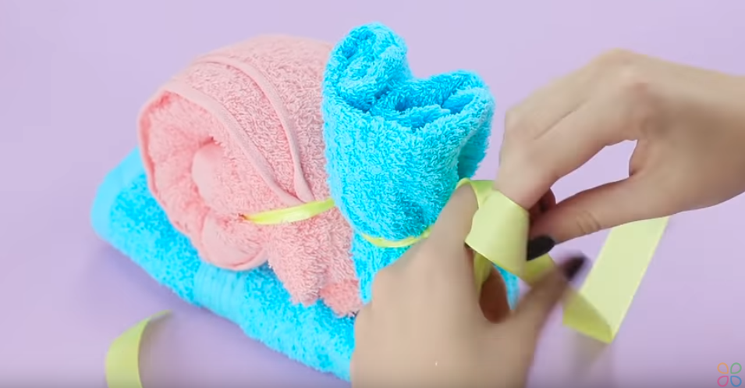

5. Przymocowujemy różki oraz oczka

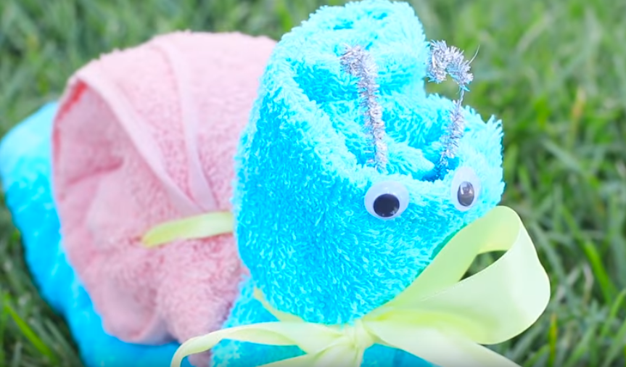

Życzę miłej pracy !!!!!